BAĞLAYICI TARİFE BİLGİLERİ
Fasıl 72
Demir ve çelik
Gümrük Koçu - Ufuk Çetintaş · 21 Ekim 2026
Bu dosya, Türkiye'de verilmiş ve Fasıl 72 kapsamındaki GTİP'lerde sınıflandırılmış 17 bağlayıcı tarife bilgisini (BTB) içerir; bunların 5 tanesi yürürlüktedir. Kayıtlar GTİP sırasına göre dizilmiş ve 4 haneli pozisyonlara göre gruplanmıştır. Kaynak: mevzuat.net, Türkçe Bağlayıcı Tarife Bilgileri (21 Ekim 2026 itibarıyla).
Pozisyon | BTB sayısı | Yürürlükte
72.07 | 4 | 2
72.10 | 4 | 0
72.11 | 1 | 0
72.15 | 1 | 1
72.20 | 1 | 0
72.23 | 1 | 0
72.26 | 2 | 2
72.29 | 3 | 0

Pozisyon 72.07 (4 BTB)
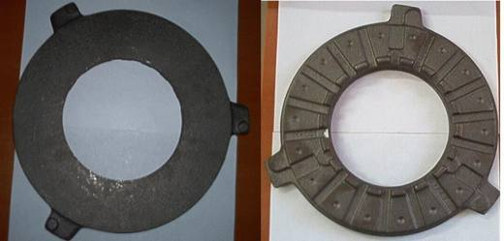 | 7207.20.52.00.29 TR040383  Yürürlükte değil · Başlangıç: ? · Bitiş: ?  Eşya: Bitmemiş Debriyaj baskı plakası

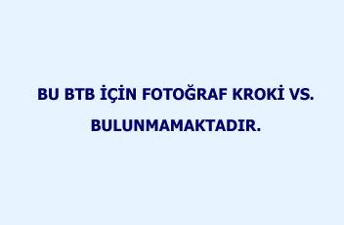 | 7207.20.80.10.90 TR160000200064  Yürürlükte · Başlangıç: 21.12.2020  Eşya: Eşyanın döküm suretiyle üretildiği ve işlenmemiş, hidrolik valf akümülatör taslağı gövdesi olduğu belirtilmiştir. Referans numarası R977600485 ve öngörülen GTİP 7207.20.80.10.90 olarak beyan edilmiştir  Gerekçe: Tarifenin Yorumu ile İlgili Genel Kurallar (1)ve(6), XV Bölüm notları, 72.07 tarife pozisyonu izahname açıklama notları. Bursa Laboratuvar Müdürlüğü’nün 20.12.2020 tarihli ve E-34182525-109-00059717704 sayılı yazıları eki raporu.

7207.20.80.10.90 TR160000200065
Yürürlükte · Başlangıç: 21.12.2020
Eşya: Eşyanın döküm suretiyle üretildiği ve üzerinde işlem yapılmamış valf gövdesi taslağı olduğu belirtilmiştir. Referans numarası R902104393 ve öngörülen GTİP 7207.20.80.10.90 olarak beyan edilmiştir.
Gerekçe: Tarifenin Yorumu ile İlgili Genel Kurallar (1)ve(6), XV Bölüm notları, 72.07 tarife pozisyonu izahname açıklama notları. Bursa Laboratuvar Müdürlüğü’nün 20.12.2020 tarihli ve E-34182525-109-00059717704 sayılı yazıları eki raporu.

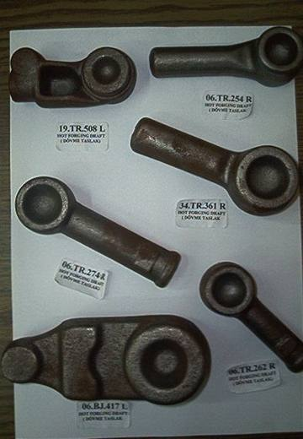 | 7207.20.80.90.90 TR040136  Yürürlükte değil · Başlangıç: 25.03.2004 · Bitiş: 25.03.2010  Eşya: Rot ve rotbaşı imalatında kullanılan sıcak dövme taslağı. Çeliğin preslerle sıcak dövülerek şekil verilmiş halidir. Karbon oranı %0.3 tür.  Gerekçe: -Genel Yorum Kuralları (1) ve (6). -Gümrük Tarife Cetveli İzahnamesi 72.07 ve 73.26 Tarife Pozisyonu Açıklama Notları.

Pozisyon 72.10 (4 BTB)
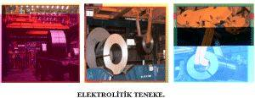 | 7210.12.11.00.11 TR020203  Yürürlükte değil · Başlangıç: ? · Bitiş: ?  Eşya: Genişliği 600 mm veya daha fazla olan rulo halinde, kalınlığı 0.5 mm veya daha az olan, kalayla kaplanmış, çelikten elektrolitik teneke.

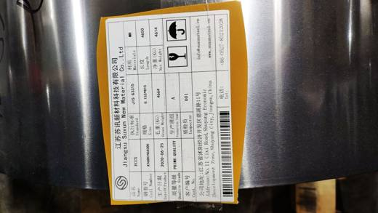 | 7210.50.00.90.19 TR410000200009  Yürürlükte değil · Başlangıç: 15.10.2020 · Bitiş: 11.10.2022  Eşya: Kopolimer Kaplı Çelik Bant Üretimi için,0.150mm-0.155mm kalınlığında 80mg/m2 Krom içeren Tek Haddelenmiş Elektrolitik Krom Kaplı Çelik Bant  Gerekçe: Gümrük Tarife Cetveli Genel Yorum Kuralları (1), (6), (3-b) maddeleri yapılan incelemesinde ; Gümrük Tarife Cetveli 72. Fasıl İzahnamesi bahsi geçen bölüm ve izahname notları doğrultusunda içeriği ve eşyalarla ilgili olarak yapılan analiz sonucunda 7210.50 tarife pozisyonunda ve %6 dan daha az karbon içerenler olarak yassı hadde mamülü olarak değerlendirildiği ve eşyaların krom kaplama olduğu, Türk Standarları Enstitüsü’nün 01.08.2012 tarihli EZ-289285 sayılı raporunda eşyaların TSE ‘’kapsam dışı’’nda olduğu eşya üzerindeki etikette ‘’ECCS İSMİ VE JIS G3315’’şeklinde seri numarasının yazılı olduğu , faturasında ’ELECTROLYTIC CHROME COATED STEEL TAPE-SINGLE COLD ROLLED yazılı olduğu 72. fasıl genel açıklamalar (IV) mamul malların üretimi başlıklı kısmında bahisle

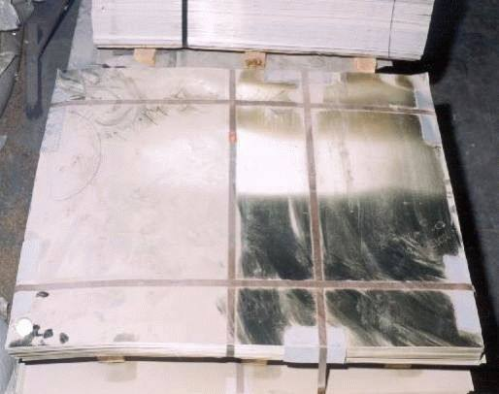 | 7210.70.39.90.00 TR020196  Yürürlükte değil · Başlangıç: ? · Bitiş: ?  Eşya: Yassı hadde mamulü, elektrolitik yolla kalay kaplanmış, verniklenmiş metal levha. Ebat: 0.28 mm. x 80 cm. x 95 cm. Bileşim : %0.12 karbon, %0.09 kükürt, %0.01 silikon, %0.07 fosfor, %0.6 manganez.

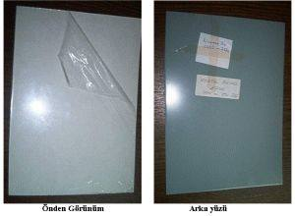 | 7210.70.39.90.00 TR020216  Yürürlükte değil · Başlangıç: ? · Bitiş: ?  Eşya: Her iki yüzeyi de boyanmış, bir yüzeyi buzdolabının rengini oluşturan son boyama işleminden geçirilmiş ve bu yüzeyi ayrıca PVC film ile kaplanmış, preslendiğinde buzdolabının kapağını oluşturacak 0.5x815x1716 mm ebatlarında dikdörtgen şeklinde kesilmiş alaşımsız çelikten yassı hadde mamulü. Söz konusu mamul oluklu hale getirme kenarları yuvarlatılma, delinme gibi yüzey işçilikleri görmemiştir.

Pozisyon 72.11 (1 BTB)
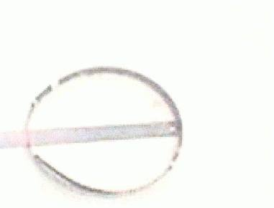 | 7211.29.90.00.11 TR010029  Yürürlükte değil · Başlangıç: ? · Bitiş: ?  Eşya: "YÜKSEK KARBONLU ÇELİKTEN MAMUL YAY ŞERİDİ". SADECE SOĞUK HADDELENMİŞ, KAPLANMAMIŞ, AĞIRLIK İTİBARİYLE %0.6 VEYA DAHA FAZLA KARBON İÇEREN DEMİR VE ALAŞIMSIZ ÇELİKTEN YASSI HADDE ÜRÜNLERİNDEN 1300 MM BOYUNDA VE 45 MM GENİŞLİĞİNDE ŞERİT.

Pozisyon 72.15 (1 BTB)
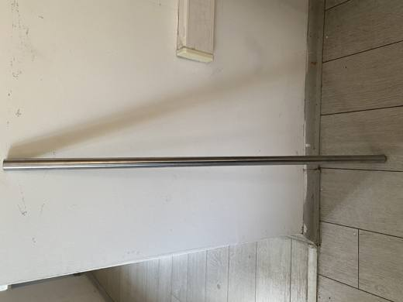 | 7215.50.80.10.11 TR330000250043  Yürürlükte · Başlangıç: 03.11.2025  Eşya: KROM KAPLI İNDİKSÜYONLU MİL: Krom kaplamalı alaşımsız çelikten mamul 2,5 cm çapında enine kesiti dairesel olan soğuk şekil verilmiş çubuktur.  Gerekçe: a. Genel yorum kuralları (1) ve (6) maddeleri. b. Türk Gümrük Tarife Cetveli İzahnamesi 8483 Tarife Pozisyonu İzahname Notları ("Hareketli bir gücü nakletmeyip sadece tekerlek veya diğer dönen unsurlara bir mesnet vazifesi gören basit dingiller bu pozisyona dahil değildir. Aşağıda yazılı olanlar da bu pozisyon haricindedir: (a) Yatay kesitleri tek tip olan demir veya çelik çubuklar (72.14 veya 72.15 pozisyonları). c. Mersin Laboratuvar Müdürlüğünün 12.09.2025 tarihli, 3325BTB0874 sayılı Analiz Raporu.

Pozisyon 72.20 (1 BTB)
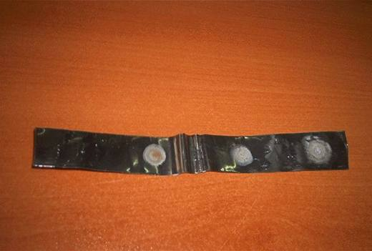 | 7220.90.80.00.29 TR070078  Yürürlükte değil · Başlangıç: 05.02.2007 · Bitiş: 04.02.2013  Eşya: 0,4 mm kalınlığında 23,1 mm genişliğinde paslanmaz çelikten (C=%0,0944, Ni=%6,19, Cr=%20,81, Fe=<70,47) şerit.  Gerekçe: Genel Yorum Kuralları (1) ve (6). Gümrük Tarife Cetveli İzahnamesi 72.20 tarife pozisyonu Açıklama Notları.

Pozisyon 72.23 (1 BTB)
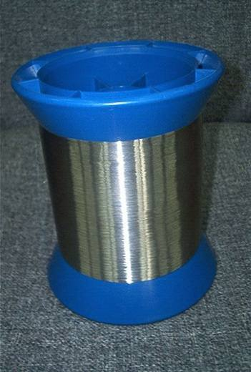 | 7223.00.19.00.00 TR060573  Yürürlükte değil · Başlangıç: 11.10.2006 · Bitiş: 10.10.2012  Eşya: %12 oranında nikel içeren, paslanmaz çelikten mamul, bobinlere sarılmış şekilde sunulan, 0.035 mm. Kalınlığında iplik. (Söz konusu eşya içeriğinde %0.03 karbon, %1 silisyum, %2 mangan, %16 krom, %2 molibden bulunmaktadır.)  Gerekçe: -Genel Yorum Kuralları (1) ve (6) -Gümrük Tarife Cetveli İzahnamesi 72.23 tarife pozisyonu açıklama notları

Pozisyon 72.26 (2 BTB)
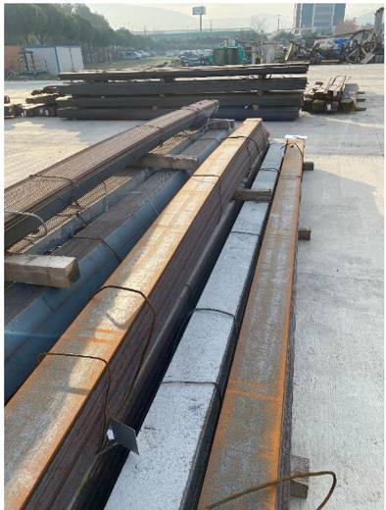 | 7226.91.91.00.00 TR350000210021  Yürürlükte · Başlangıç: 12.03.2021  Eşya: ÇELİK LAMA  Gerekçe: Çelik Lama'' ticari tanımlı, 31CrV3 kodlu çelik sınıfında olan, 5,8-6 metre uzunluğunda 200*9 mm ölçülerinde Çelik Lama cinsi eşyanın İzmir Laboratuvar Müdürlüğünün 3521BTB0041 sayılı 05.03.2021 tarihli analiz raporu ve Tarife Yorumu ile İlgili Genel Yorum Kurallarının 1 ve 6 ıncı maddeleri ve Gümrük Tarife Cetveli İzahnamesinin 72. Fasıl notları, 72.26 tarife pozisyonu açıklama notlarına istinaden

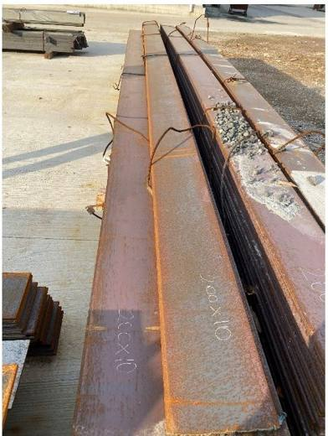 | 7226.91.91.00.00 TR350000210022  Yürürlükte · Başlangıç: 12.03.2021  Eşya: ÇELİK LAMA  Gerekçe: Çelik Lama'' ticari tanımlı, 31CrV3 kodlu çelik sınıfında olan, 5,8-6 metre uzunluğunda 200*10 mm ölçülerinde Çelik Lama cinsi eşyanın İzmir Laboratuvar Müdürlüğünün 3521BTB0042 sayılı 05.03.2021 tarihli analiz raporu ve Tarife Yorumu ile İlgili Genel Yorum Kurallarının 1 ve 6 ıncı maddeleri ve Gümrük Tarife Cetveli İzahnamesinin 72. Fasıl notları, 72.26 tarife pozisyonu açıklama notlarına istinaden

Pozisyon 72.29 (3 BTB)
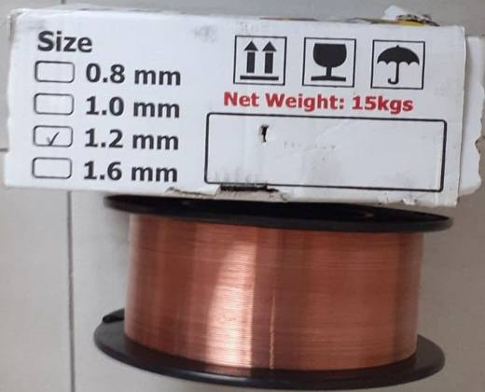 | 7229.20.00.00.12 TR160000200008  Yürürlükte değil · Başlangıç: 17.01.2020 · Bitiş: 16.01.2026  Eşya: Gaz Altı Kaynak Teli 1.2 mm (Co2 Mıg Wıre, (Lehim Ve Kaynak İşlerinde Yahut Metallerin Veya Metal Karbürlerin Bir Noktada Toplanması İşlemlerinde Kullanılmak Amacıyla Temizleyici Veya Eritici Maddelerle Üzerleri Kaplanmamış ve/veya İçleri Doldurulmamış) 1916BTB0135/18.12.2019 sayılı analiz raporuna istinaden element yapısı Karbon %0,103, Silisyum %0,855, Mangan %1,53  Gerekçe: Tarifenin Yorumu ile İlgili Genel Kurallar (1) ve (6), 83. Fasıl ile XV. Bölüm notları; İzhanmenin 72.29 pozisyon notu, Bursa Laboratuvar Müdürlüğü’nün 1916BTB0135/18.12.2019 sayılı analiz raporu. Bununla birlikte, GYK 2/a gereğince 83.11 Pozisyon izahname notları 2.paragrafı kapsamında söz konusu eşyanın gümrüğe sunulduğu durumda 'çinko klorür, amonyum klorür, boraks, kuvartz, reçine veya lanolin' gibi maddelerle birlikte olması ve bunların ithalata konu eşyayla birlikte kullanılacak mahiyette gelmesi halinde 83. Fasılda sınıflandırılması gerekmektedir.

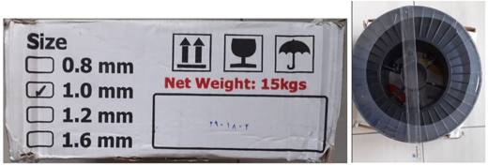 | 7229.90.90.00.12 TR160000200007  Yürürlükte değil · Başlangıç: 17.01.2020 · Bitiş: 16.01.2026  Eşya: Gaz Altı Kaynak Teli 1 mm (Co2 Mıg Wıre), ( Lehim Ve Kaynak İşlerinde Yahut Metallerin Veya Metal Karbürlerin Bir Noktada Toplanması İşlemlerinde Kullanılmak Amacıyla Temizleyici Veya Eritici Maddelerle Üzerleri Kaplanmamış ve/veya İçleri Doldurulmamış) 1916BTB0134/18.12.2019 istinaden Element yapısı Karbon % 0,0965, Silisyum %0,855, Mangan % 1,62 Bor % 0,0013  Gerekçe: Tarifenin Yorumu ile İlgili Genel Kurallar (1) ve (6), 83. Fasıl ile XV. Bölüm notları; İzhanmenin 72.29 pozisyon notu, Bursa Laboratuvar Müdürlüğü’nün 1916BTB0134/18.12.2019 sayılı analiz raporu. Bununla birlikte, GYK 2/a gereğince 83.11 Pozisyon izahname notları 2.paragrafı kapsamında söz konusu eşyanın gümrüğe sunulduğu durumda 'çinko klorür, amonyum klorür, boraks, kuvartz, reçine veya lanolin' gibi maddelerle birlikte olması ve bunların ithalata konu eşyayla birlikte kullanılacak mahiyette gelmesi halinde 83. Fasılda sınıflandırılması gerekmektedir.

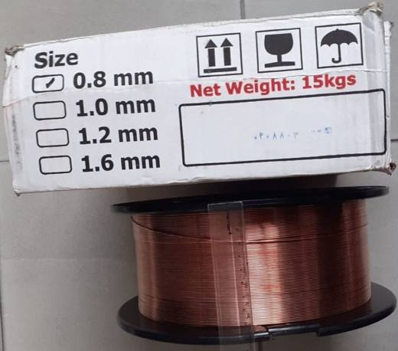 | 7229.90.90.00.12 TR160000200009  Yürürlükte değil · Başlangıç: 17.01.2020 · Bitiş: 16.01.2026  Eşya: Gaz Altı Kaynak Teli 0.8 mm (Co2 Mıg Wıre), (Lehim Ve Kaynak İşlerinde Yahut Metallerin Veya Metal Karbürlerin Bir Noktada Toplanması İşlemlerinde Kullanılmak Amacıyla Temizleyici Veya Eritici Maddelerle Üzerleri Kaplanmamış ve/veya İçleri Doldurulmamış), 1916BTB0133/18.12.2019 sayılı analiz raporuna istinaden element yapısı Karbon %0,125, Silisyum %0,916, Mangan %1,71, Bor %0,0013  Gerekçe: Tarifenin Yorumu ile İlgili Genel Kurallar (1) ve (6), 83. Fasıl ile XV. Bölüm notları; İzhanmenin 72.29 pozisyon notu, Bursa Laboratuvar Müdürlüğü’nün 1916BTB0133/18.12.2019 sayılı analiz raporu. Bununla birlikte, GYK 2/a gereğince 83.11 Pozisyon izahname notları 2.paragrafı kapsamında söz konusu eşyanın gümrüğe sunulduğu durumda 'çinko klorür, amonyum klorür, boraks, kuvartz, reçine veya lanolin' gibi maddelerle birlikte olması ve bunların ithalata konu eşyayla birlikte kullanılacak mahiyette gelmesi halinde 83. Fasılda sınıflandırılması gerekmektedir.

